沈家营社区卫生服务中心2018年决算公开
沈家营社区卫生服务中心2018年决算公开
目 录
第一部分:部门基本情况
一、部门主要职责
二、部门决算单位构成
第二部分: 部门2018年部门决算表
一、收入支出决算总表（表1）
二、收入决算表（表2）
三、支出决算表（表3）
四、财政拨款收入支出决算总表（表4）
五、一般公共预算财政拨款支出决算表（表5）
六、一般公共预算财政拨款基本支出决算表（表6）
七、一般公共预算财政拨款“三公”经费支出决算表（表7）
八、政府性基金预算财政拨款收入支出决算表（8）
第三部分：部门2018年部门决算情况说明
一、预算执行情况分析
二、关于“三公”经费支出说明
三、关于机关运行经费支出说明
四、关于政府采购支出说明
五、关于国有资产占用情况说明
第四部分：名词解释

2018年部门决算
第一部分 部门概况
（一）主要职责
沈家营社区卫生服务中心是形式贯彻执行党和国家以及市委、市政府有关的部门。由卫生及有关部门向居民提供的预防、医疗、康复和健康促进为内容的卫生保健活动的总称。主要职责是开展医疗预防保健服务，建立和完善家庭、个人健康档案。开展社区常见病、多发病的治疗与处理，急症的认症和及时转诊，执行巡诊、出诊制度，定期进行家庭访视。开展多种形式的卫生科学知识普及教育，宣传生理、心理、社会等与健康密切相关的知识，倡导科学的生活方式，提高群众的自我保健能力。负责社区的初级卫生保健工作，并按社区做好有关资料的收集、整理及归档。对老年、慢性、伤残病人进行康复咨询，并指导其进行功能锻炼，促使其尽早恢复健康。及时完成其他各项医疗服务。
（二）人员情况
沈家营社区卫生服务中心系区卫计局所属事业单位，为公益一类事业单位，经费来源为财政全额拨款，定编19个，实有12人，退休人员17人，执行事业单位会计制度。
第二部分：部门2018年部门决算表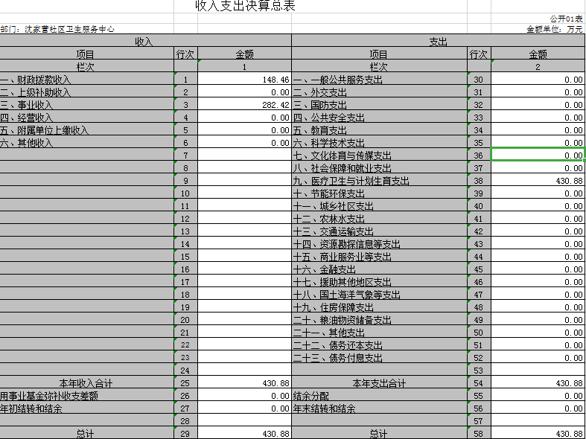
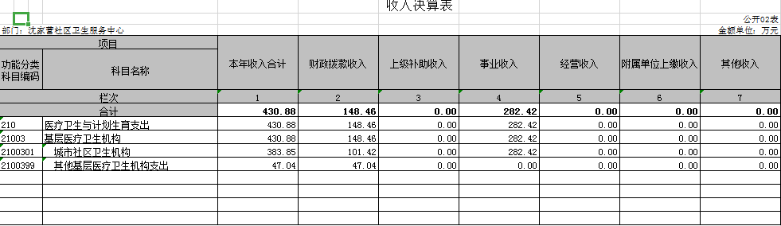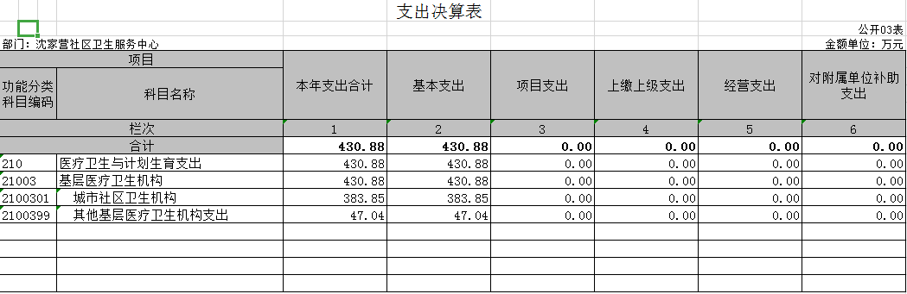

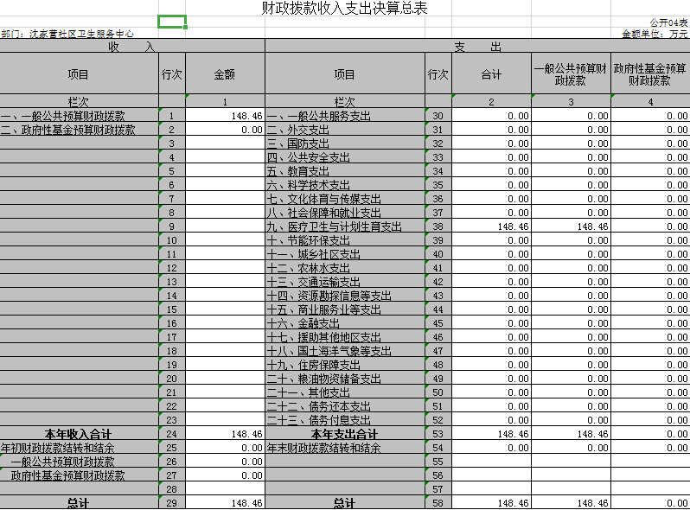
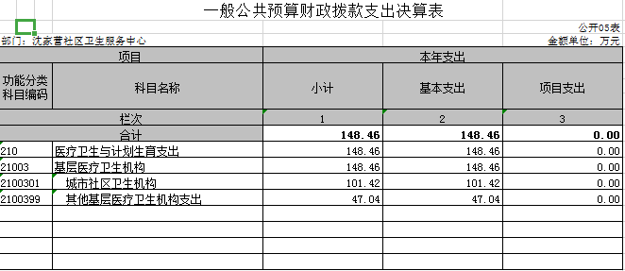

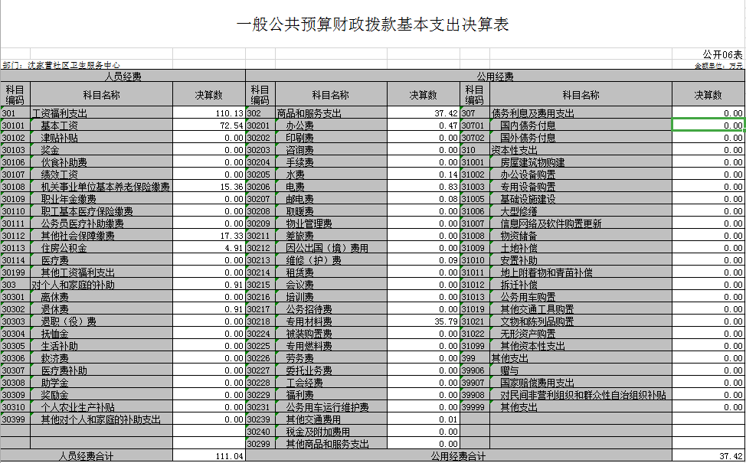
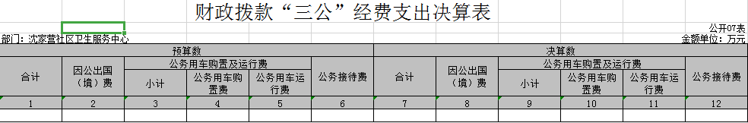

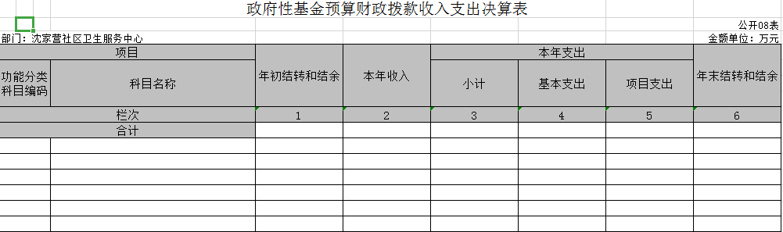
第三部分 2018年部门决算情况说明
（一）预算执行情况分析
2018年财政收入预算数430.88万元，其中财政拨款收入148.46万元，事业收入282.42万元, 2018年财政支出预算数430.88万元，基本支出430.88万元，其中人员经费111.04万元，公用经费37.42万元。 2017年财政收入预算数526.83万元，财政拨款收入264.21万元，事业收入262.62万元, 2017年财政支出预算数526.83万元，基本支出526.83万元, 2018年收入预算数安排比上年减少95.95万元，2018年支出预算数安排比上年减少95.95万元。
1、收入支出与预算对比分析
2018年全年总收入430.88万元,其中财政拨款收入148.46万元,事业收入282.42万元, 2018年全年决算总支出430.88万元,基本支出430.88万元，其中人员经费111.04万元，公用经费37.42万元。
2、收入支出结构分析
2018年财政收入预算数430.88万元，其中财政拨款收入148.46万元，事业收入282.42万元。2018年财政支出预算数430.88万元，基本支出430.88万元，支出按以下分类说明：
①支出性质分类：148.46万元，其中人员经费111.04万元，公用经费37.42万元
②支出经济分类：148.46万元，其中基本工资支出 72.54万元， 机关事业单位基本养老保险缴费15.36万元，其他社会保障缴费 17.33万元，住房公积金 4.91万元，退休费0.91万元，商品和服务支出37.42万元。
（二）关于“三公”经费支出说明
“三公”经费支出情况: 2018年“三公”经费决算总支出0元，无“三公”经费支出。
（三）关于机关运行经费支出说明
2018年机关运行经费支出0元, 无机关运行经费支出。
（四）关于政府采购支出说明
2018年政府采购总支出0元，无政府采购。
（五）关于国有资产占用情况说明
无公务车支出。

- 名词解释
（一）财政拨款（补助）：指省级财政当年拨付的资金。
（二）事业收入：指事业单位开展专业业务活动及其辅助活动取得的收入。
（三）其他收入：指预算单位在“财政拨款补助收入”、“事业收入”、“经营收入”以外取得的收入。
（四）上年结转：指以前年度尚未完成、结转到本年仍按原规定用途继续使用的资金。
（五）基本支出：指为保障机构正常运转、完成日常工作任务而发生的人员支出和公用支出。
（六）项目支出：指为完成特定的行政工作任务或事业发展目标，在基本支出之外发生的各项支出。
（七）“三公”经费：指用财政拨款安排的因公出国（境）费、公务接待费和公务用车购置及运行费。其中，因公出国（境）费，指单位工作人员公务出国（境）的住宿费、旅费、伙食补助费、杂费、培训费等支出；公务接待费，指单位按规定开支的各类公务接待（含外宾接待）支出。公务用车购置及运行费，指单位公务用车购置及租用费、燃料费、维修费、过路过桥费、保险费、安全奖励费用等支出。
（八）行政运行（项）：指机关和实行公务员法管理事业单位用于保障机构正常运转的基本支出。

